Wek do weka – pora na słoikowe zapasy

Pomidorowy sos pizza
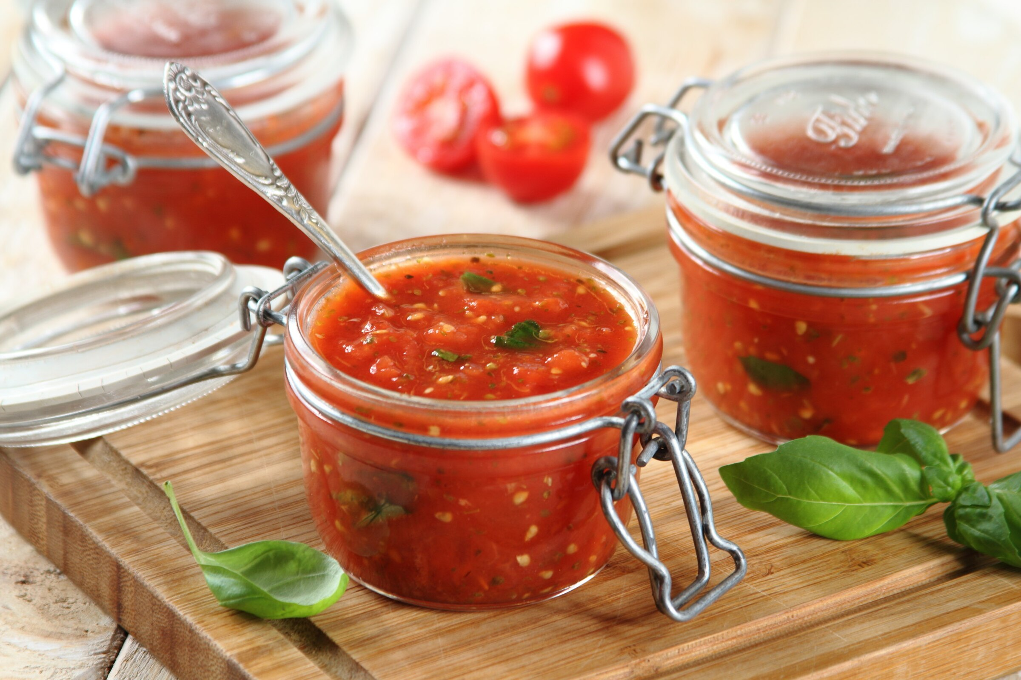
Czas przygotowania: 20 minut
Ilość osób: 4
Składniki:
- 1 kg pomidorów
- 4 łyżki oliwy z oliwek
- 1 łyżeczka Oregano z Turcji Knorr
- 2 garści świeżej bazylii
- 1 szczypta soli
- 1 łyżeczka cukru
- 1 łyżka koncentratu pomidorowego
Sposób przygotowania:
- Sparz pomidory przez kilka minut, wyciągnij je z wody, ostudź, a następnie obierz ze skórki.
- Obrane warzywa rozgnieć.
- Do pomidorów wlej oliwę z oliwek, dodaj oregano, pokrojoną bazylię, cukier, koncentrat oraz sól.
- Całość wymieszaj i umieść w słoiku.

Marynowany bakłażan z miętową nutą
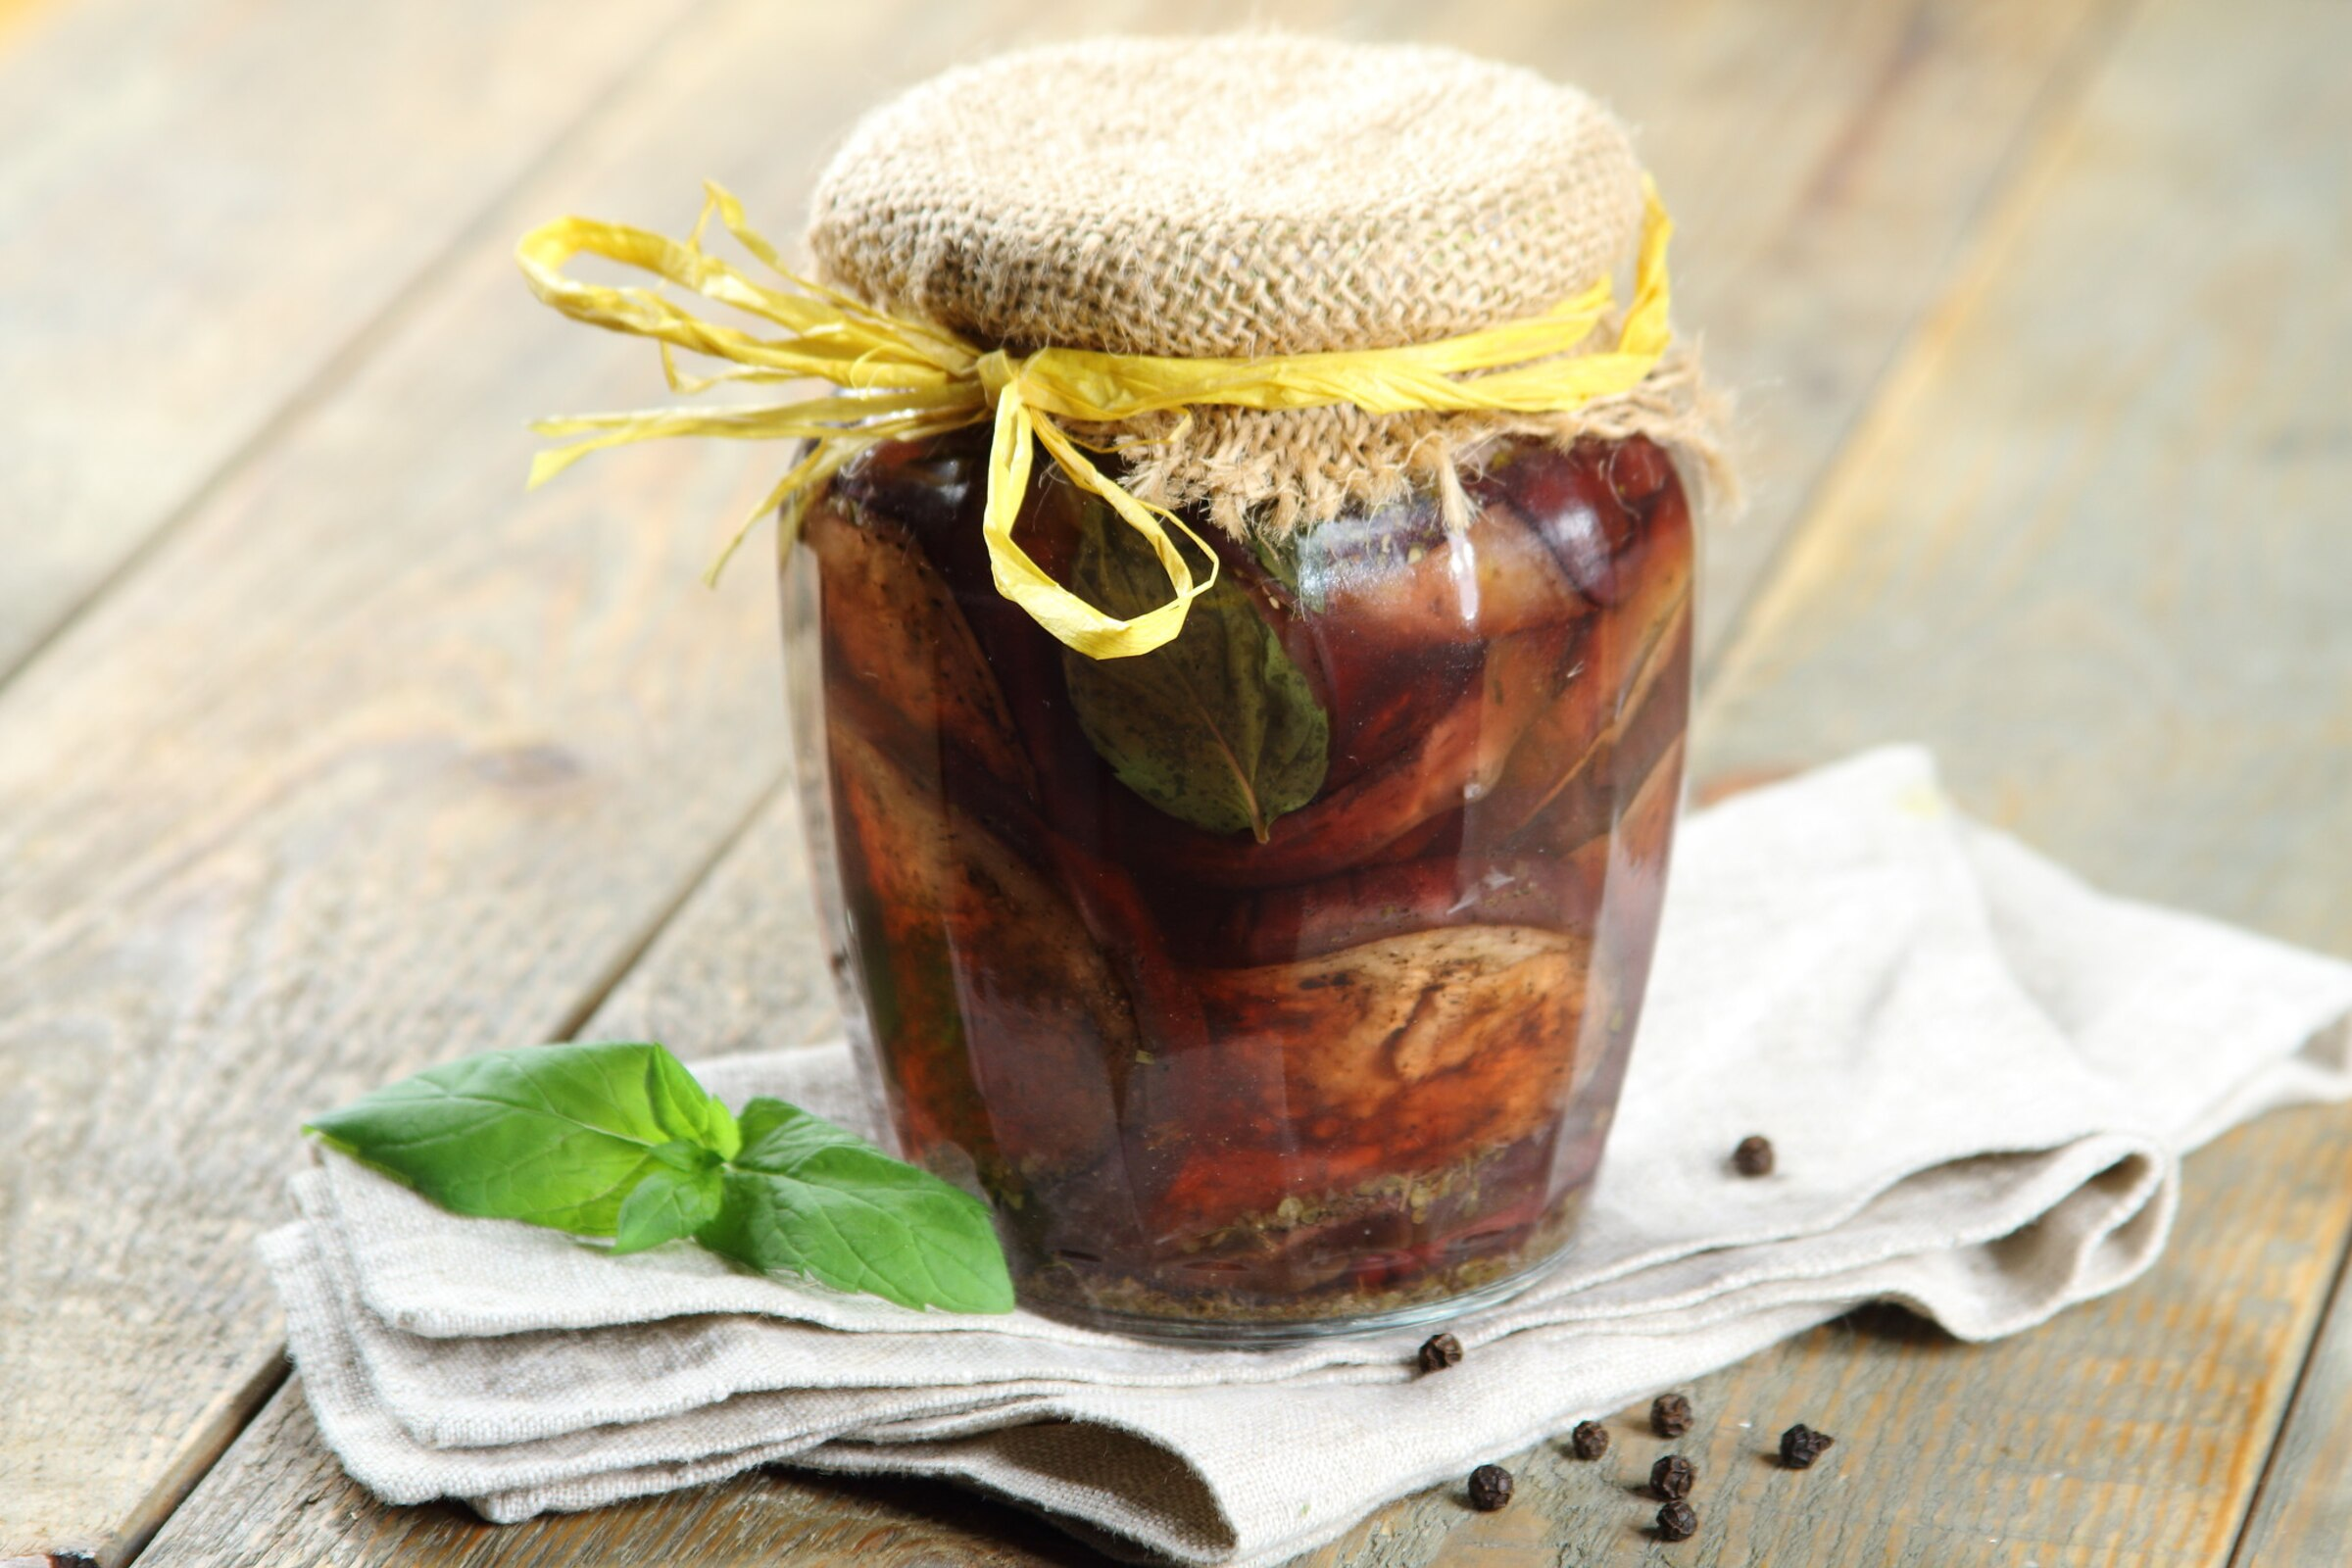
Czas przygotowania: 160 minut
Ilość osób: 4
Składniki:
- 3 bakłażany
- 3 łyżki octu
- 2 szczypty Pieprzu czarnego z Wietnamu mielonego Knorr
- 1 garść mięty
- 2 łyżeczki Oregano z Turcji Knorr
- 1 ząbek czosnku
- 4 łyżki oleju
- 500 ml wody
- 1 łyżka cukru
Sposób przygotowania:
- Pokrój bakłażany w okrągłe, grube plastry.
- Do garnka wlej wodę i ocet. Następnie dodaj pokrojone w plastry ząbki czosnku, oregano, cukier oraz miętę. Całość zagotuj.
- Rozgrzej patelnię grillową i smaż na niej bakłażana z dodatkiem oliwy z oliwek. Posyp warzywo czarnym pieprzem do smaku.
- Bakłażany odstaw do wystygnięcia. Gdy będą już chłodne, zalej warzywa przygotowaną zalewą i odstaw na około 2 godziny do lodówki.

Pomidorowa sałatka z oliwkami
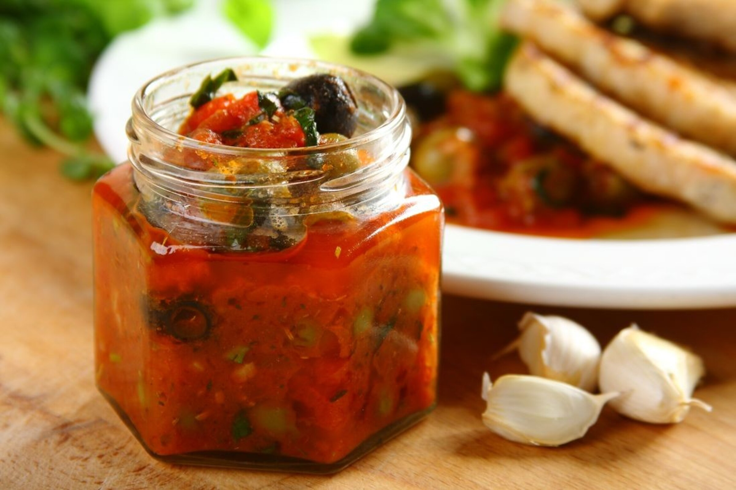
Czas przygotowania: 15 minut
Ilość osób: 5
Składniki:
- 1 opakowanie czarnych oliwek
- 1 opakowanie zielonych oliwek.
- 1 opakowanie Sosu sałatkowego Naturalnie Smaczne Rozmaryn z maliną Knorr
- 2 ząbki czosnku
- 1 opakowanie pomidorów z puszki
- 1 pęczek świeżej bazylii
- 1 gałązka rozmarynu
- 4 łyżki oliwy z oliwek
Sposób przygotowania:
- Na patelni rozgrzej oliwę z oliwek i podsmaż oliwki odcedzone z zalewy.
- Posiekaj drobno ząbki czosnku i smaż wszystko razem przez kilka minut.
- Po tym czasie dodaj do całości pomidory z puszki i duś do momentu, aż płyn odparuje i danie zgęstnieje.
- Poczekaj, aż pomidory lekko ostygną. Następnie wsyp Sos sałatkowy Naturalnie Smaczne Rozmaryn z maliną Knorr i starannie wymieszaj.
- Danie dopraw do smaku igłami rozmarynu i bazylią. Wymieszaj ze sobą wszystkie składniki i rozdziel sałatkę do słoików. Odstaw je do lodówki na minimum 2 godziny. Sałatka znakomicie będzie się komponować z mięsem i rybami.

Kontakt prasowy:
Joanna Szałasz
specjalista public relations
e-mail: joanna.szalasz@knorr.pl
tel.: +48 536 410 824

